Инструкция для заполнения личных данных для обучения в рамках реализации проекта
«Приоритеты 2023 - Цифровые кафедры»
Для регистрации на проект «Цифровые кафедры» необходимо перейте на сайт: https://itchair.unn.ru/
(при необходимости обновите страницу).

Регистрация для студентов других ВУЗов 2
Регистрация для студентов ННГУ 3
Заполнение персональных данных (важная информация) 4
Страница «Личные сведения». 5
Страница «Адрес и доп. документы» 5
Страница «Базовое образование» 6
Страница «Текущее обучение, работа» 7
Страница «Обработка персональных данных» 8
Подача заявления на курс 10
Страница «Основная информация» 10
Страница «Род деятельности» 11
Страница «Создание печатной формы заявления» 12

Регистрация для студентов других ВУЗов
После выбора учебного заведения необходимо заполнить информацию о текущем месте Вашего обучения. Если по введенным параметрам Вы подходите, то система автоматически Вам позволит выбрать курс (из 3-х) на котором Вы имеете право обучаться в рамках проекта «Цифровые кафедры».
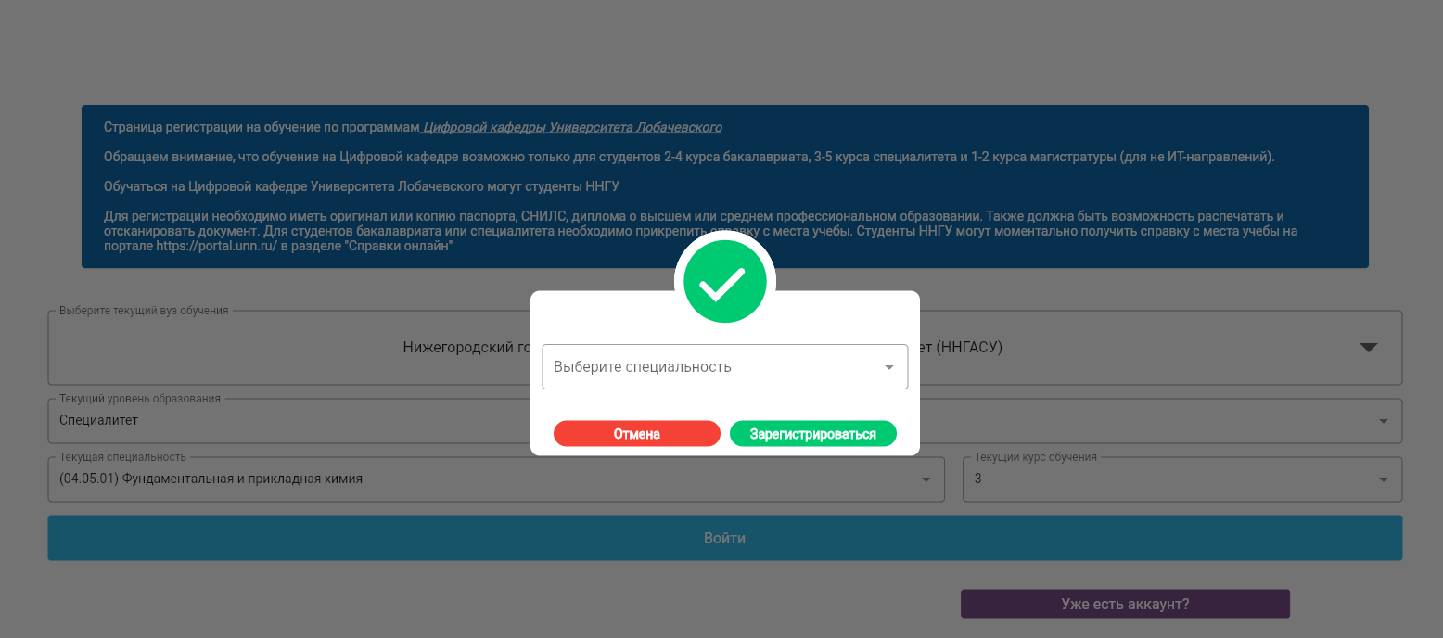
После этого Вам необходимо нажать кнопку «Зарегистрироваться».
Обращаем Ваше внимание на генерацию пароля для личного кабинета.
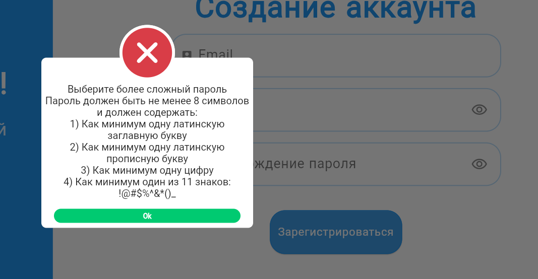

После ввода email и пароля с подтверждением (в окне Создание аккаунта) появится окно об успешной регистрации
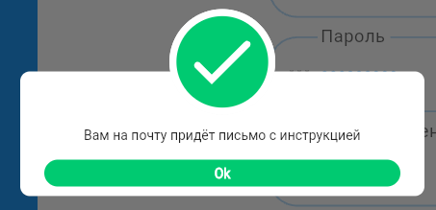

На почте необходимо пройти по ссылке из письма:
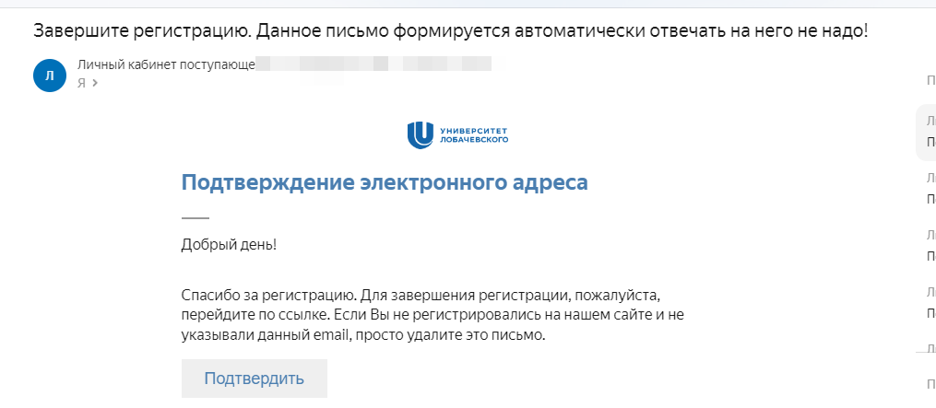
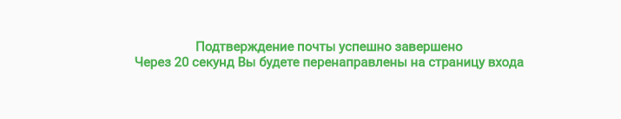

Регистрация для студентов ННГУ
После выбора образовательного учреждения необходимо ввести корпоративный логин и пароль от личного кабинета студента университета (portal.unn.ru),
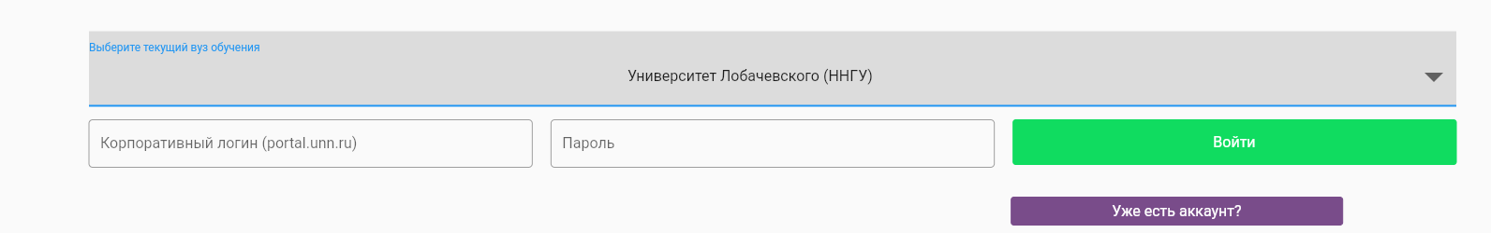

Заполнение персональных данных (важная информация)
После успешной авторизации, вы выбираете из предложенных вариантов интересующий Вас курс обучения.
Обращаем внимание, что все поля должны быть заполнены!
Если Вы прервали заполнение личных данных на любом этапе, не прикрепив подписанное согласие на обработку персональных данных, внесенные сведения не сохранятся!
Если вы студент Университета Лобачевского у вас автоматически синхронизировались все личные сведения. Их необходимо проверить и при необходимости внести корректировки.
При заполнении личных данных вам понадобятся данные паспорта и СНИЛС.

Заранее подготовьте скан или фото следующих документов:
- документ о высшем или среднем профессиональном образовании без приложения (для студентов справка с места учебы);
- документ о смене фамилии, имени, отчества (в случае несовпадения данных, указанных в документе об образовании и документе, удостоверяющем личность)

Для сведений:

- После проверки личных данных на Ваш адрес электронной почты придет письмо c информацией о приеме документов или информация о необходимости внести изменения.

- После приема заявления на курс на Ваш адрес электронной почты придет письмо c информацией, что заявление принято.

Страница «Личные сведения».
Необходимо заполнить все поля и нажать на кнопку «Следующий шаг»
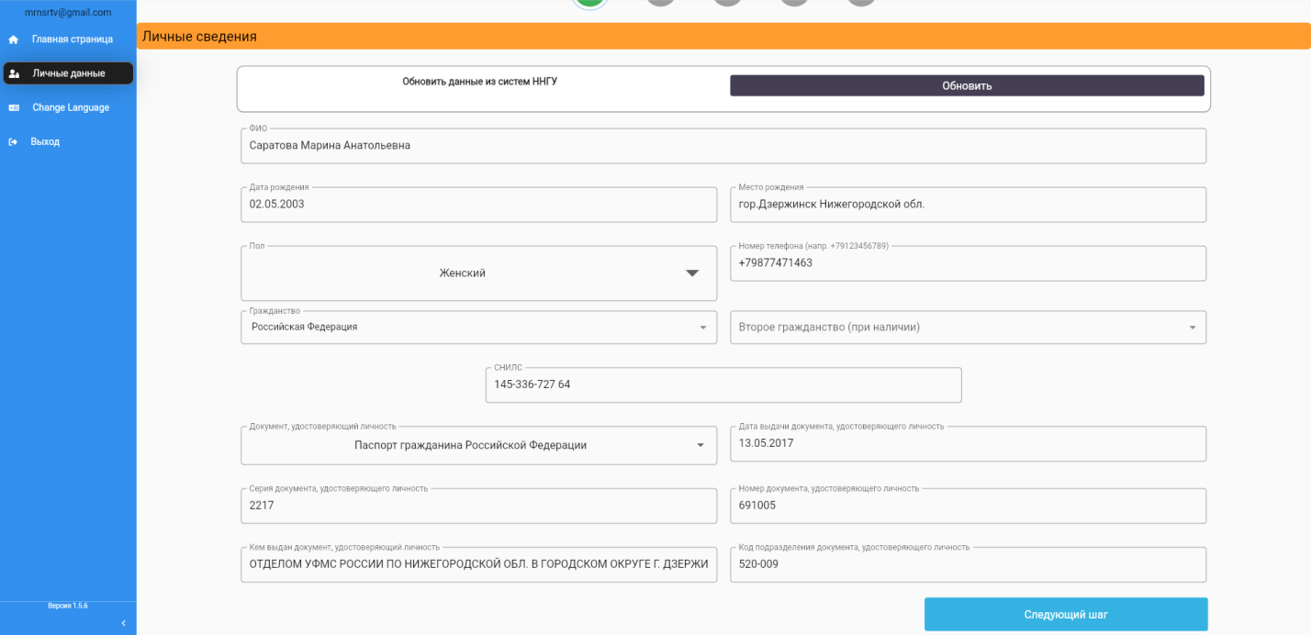

Страница «Адрес и доп. документы»
Адрес места прописки или места жительства выбирается из предложенного списка, для этого необходимо ввести название населенного пункта, затем название улицы, номер дома, номер корпуса (при наличии), номер квартиры.
Вводим данные регистрации и места жительства. Нажимаем кнопку «Следующий шаг»
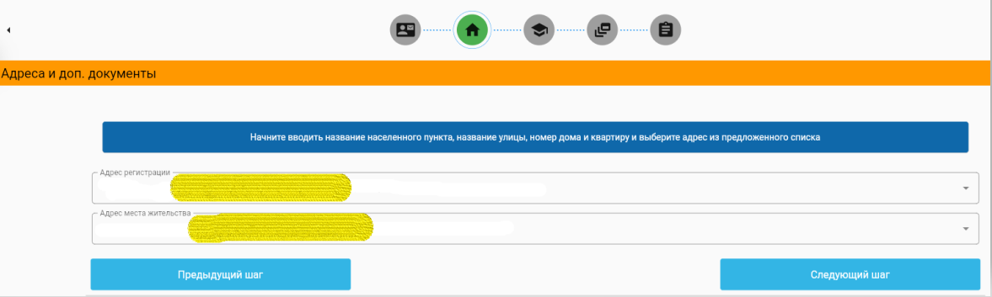

Страница «Базовое образование»
Добавляем документ об образовании
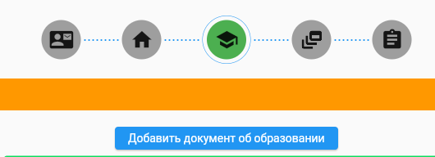

Заполняем все обязательные поля! Нажимаем кнопку «Следующий шаг»
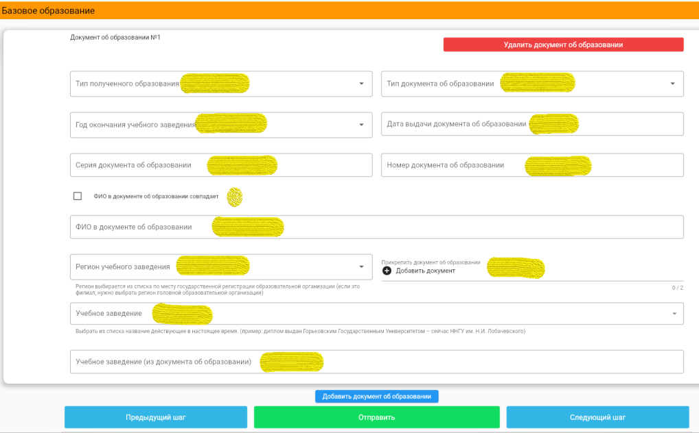
При возникновении сложностей, пожалуйста, пользуйтесь подсказками, которые есть в личном кабинете.
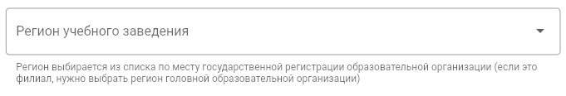
Регион учебного заведения
Регион выбирается из списка по месту государственной регистрации образовательной организации (если это филиал, нужно выбрать регион головной образовательной организации).
Учебное заведение
Образовательную организацию необходимо выбрать из предложенного списка. Выбрать название действующее в настоящее время. (пример: диплом выдан Горьковским Государственным Университетом – сейчас ННГУ им. Н.И. Лобачевского

Страница «Текущее обучение, работа»
Для студента Университета Лобачевского все данные должны быть заполнены.
Для студентов других ВУЗов необходимо заполнить все поля.
Место работы и должность заполняется по желанию. Нажимаем кнопку «Следующий шаг»
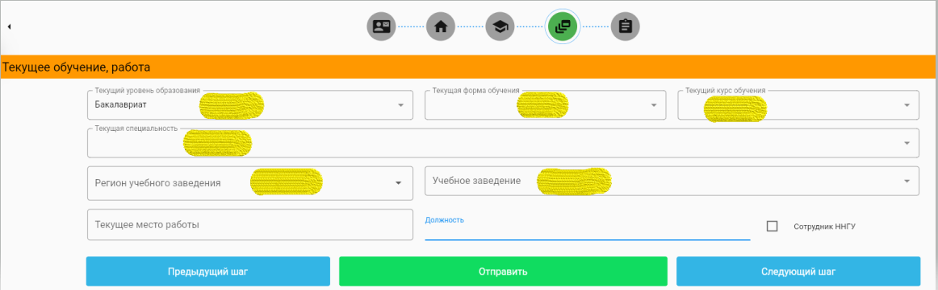

Страница «Обработка персональных данных»
Необходимо сделать несколько шагов
1 Создать печатную форму согласия.
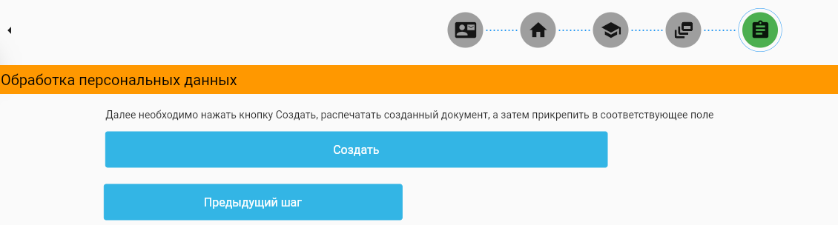
2 Проверить правильность внесения данных. Если вы совершили ошибку, то необходимо вернуться в соответствующую вкладку, исправить ошибку, сохранить изменения и создать печатную форму согласия на обработку персональных данных).
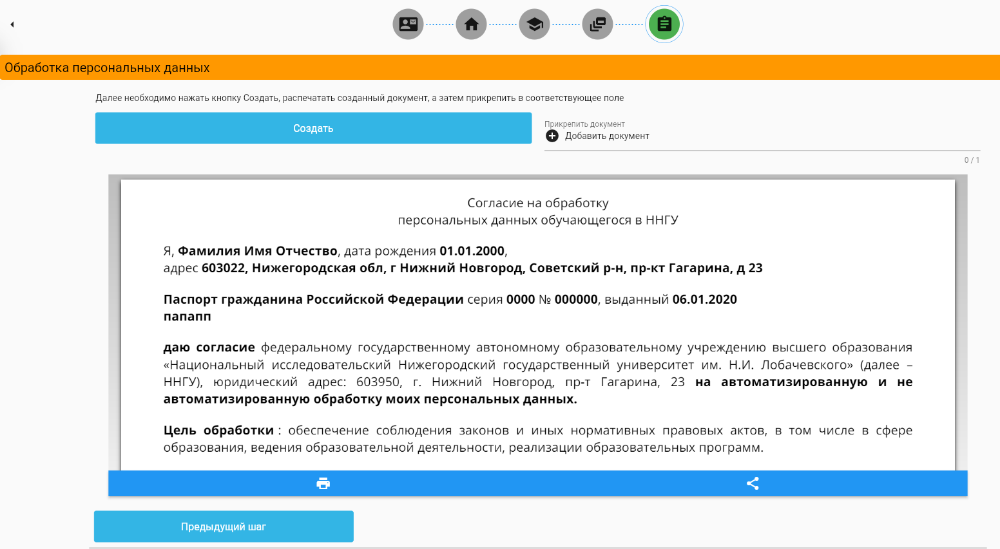
3. Распечатать документ, подписать его, сделать скан или фото.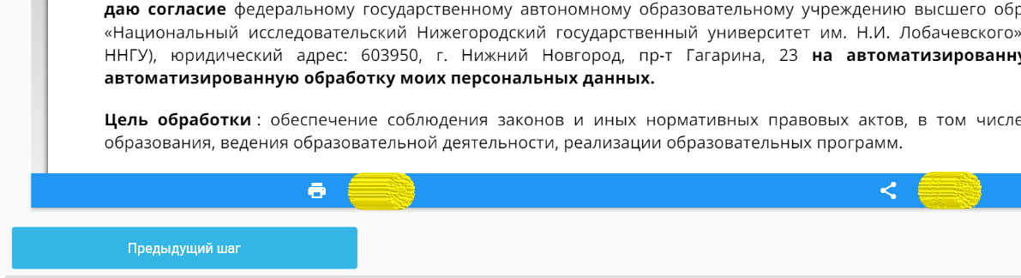

4 Прикрепить документ в соответствующее поле
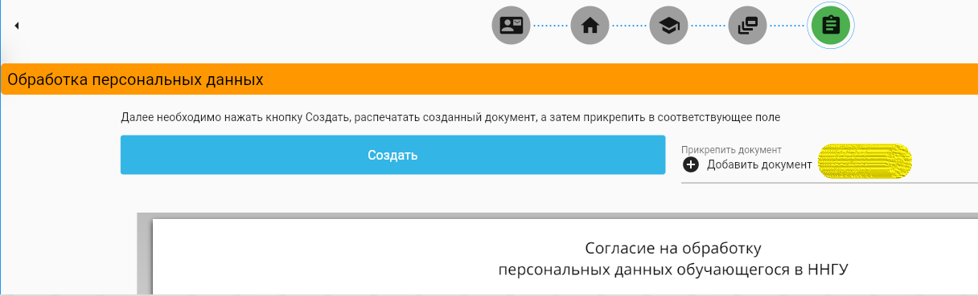
5. Нажать кнопку «Отправить»
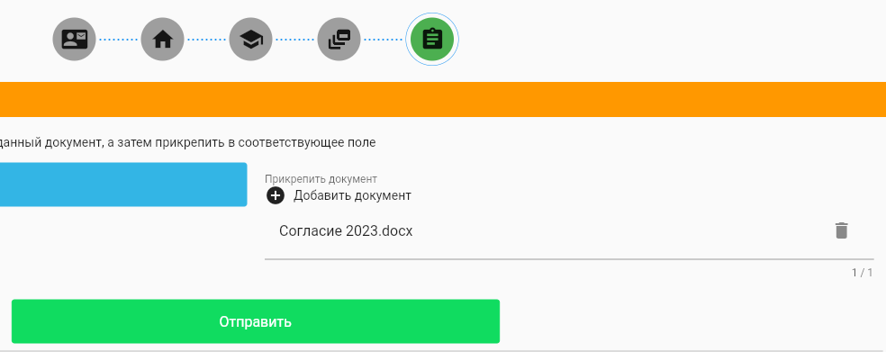

Появится окно
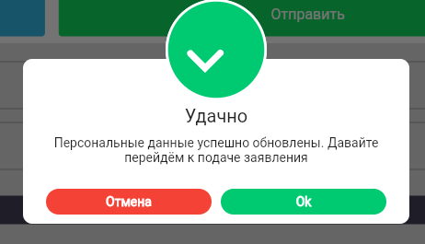

Подача заявления на курс
При первичной регистрации система автоматически Вас перенаправит в раздел подачи заявлений.
А также в разделе «Главная страница» кнопка «Новое заявление» позволит подать заявку на интересующий Вас курс.
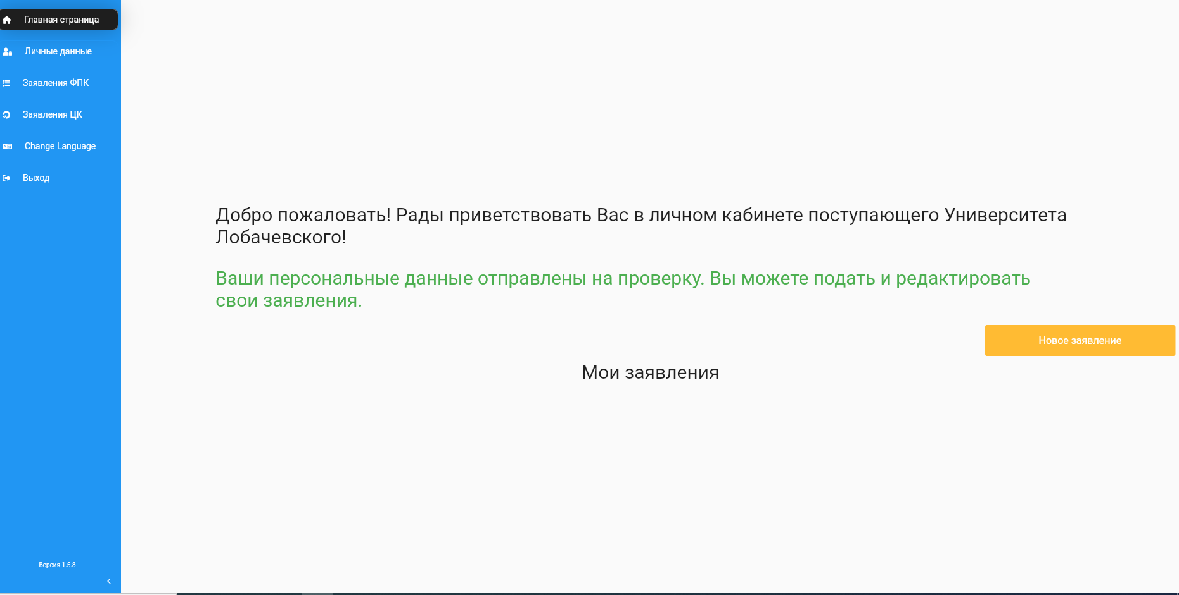

Страница «Основная информация»
Проверяем выбранный курс, оплату обучения оставляем без изменения. Нажимаем кнопку «следующий шаг».
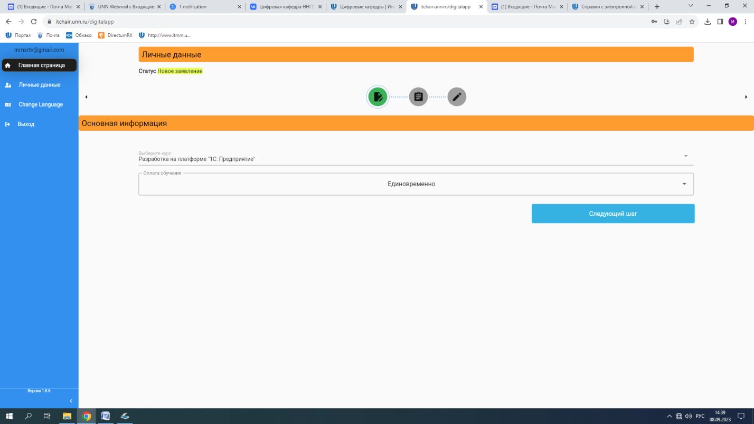

Страница «Род деятельности»
В разделе «Род деятельности» прикрепляем справку об обучение.
Если вы студент Университета Лобачевского, то справку можно заказать на портале в разделе «Справки онлайн». Скачиваем справку с портала и прикрепляем на платформу.
Если вы студент другого вуза, то обратитесь в ВУЗ для заказа справки и прикрепите её.
Нажимаем кнопку «Следующий шаг».
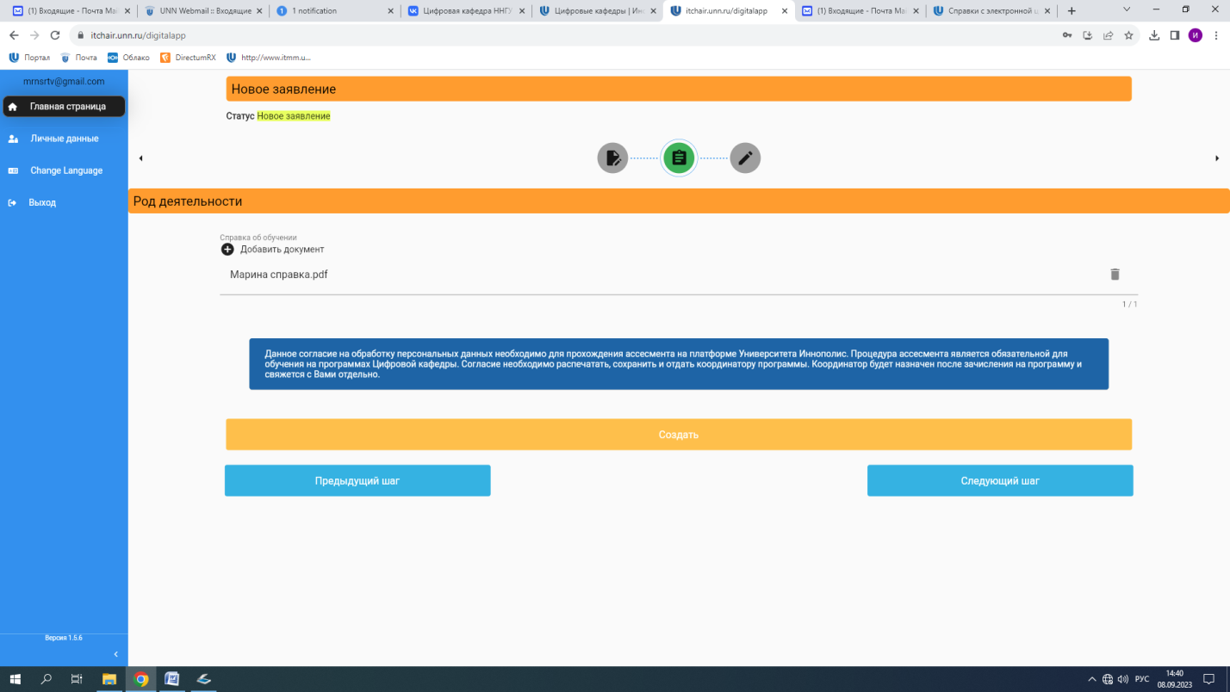

Страница «Создание печатной формы заявления»
Необходимо сделать несколько шагов
1 Нажать кнопку «Создать», проверить правильность данных, распечатать, подписать, сделать скан или фото
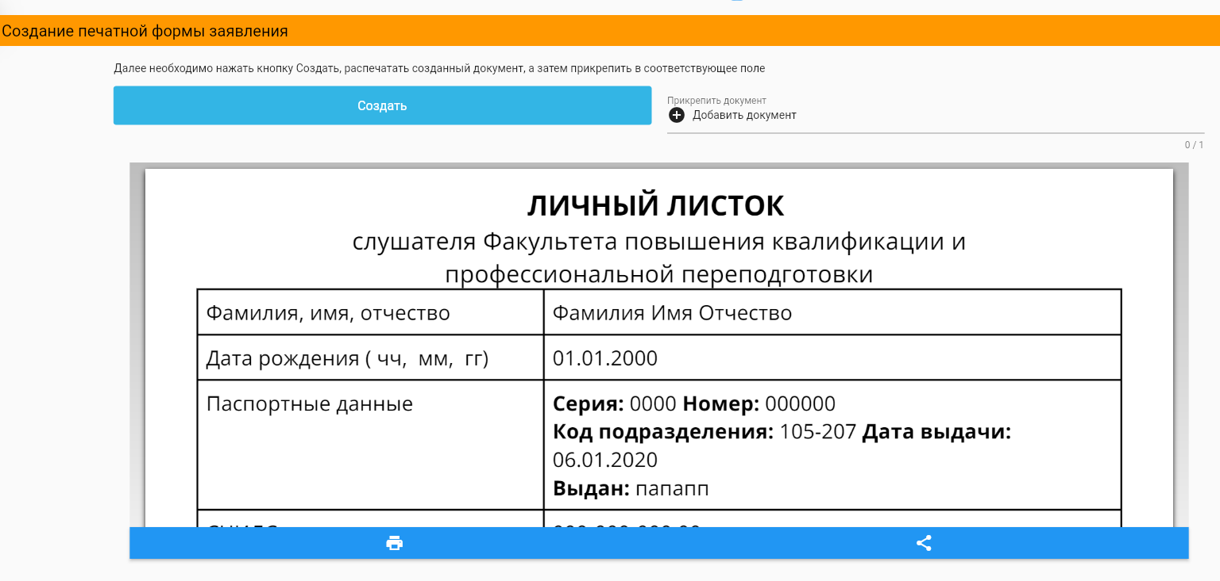
2 Прикрепить в соответствующее поле скан или фото и нажать кнопку «Отправить»
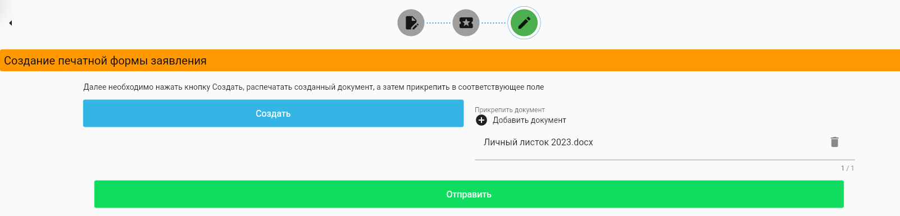

Далее откроется главная страница, на ней мы видим заявление. Статус «отправлено на проверку». В ближайшее время сотрудник Университета проверит корректность заполненных данных, если вы ввели все верно статус изменится на «принят». 